Cahier des charges

Révisions
Date | Version | Commentaires
23/04/2015 | 1.0 | Rédaction initiale

Description du projet

Jeu de stratégie à deux joueurs sur un plateau de 64 cases, de 8 sur 8. Joueurs utilisant 64 pions bicolores noirs et blancs. Chaque joueur possède 32 pions au départ. Le but du jeu est d’avoir plus de pions que sa couleur que l’adversaire. La partie est terminée lorsque les 64 pions sont posés sur le plateau.
Le début de la partie : deux pions noirs sont placés en e4 et d5 et deux pions blancs sont placés en d4 et e5.
La pose d’un pion : le joueur doit poser un pion de sa couleur sur une case vide. adjacente à un pion adverse. Il doit également, en posant son pion, encadrer un ou plusieurs pions adverses entre le pion qu’il pose et un pion à sa couleur, déjà placé sur l’othellier. Il retourne alors de sa couleur le ou les pions qu’il vient d’encadrer. Les pions ne sont ni retirés de l’othellier, ni déplacés d’une case à l’autre.
Il n’y a pas de réaction en chaîne : les pions retournés ne peuvent pas servir à en retourner d’autres lors du même tour de jeu.
La partie est terminée lorsqu’aucun des deux joueurs ne peut plus jouer. Cela arrive généralement lorsque les 64 cases sont occupées. Mais il se peut qu’il reste des cases vides où personne ne peut plus jouer : par exemple lorsque tous les pions deviennent d’une même couleur après un retournement.
Les cases vides sont données au vainqueur.

Fonctionnalités principales

Création d’une nouvelle partie/Fin de la partie ou quitter partie.

php : vérifie si la position du pion est valide ou non. Si c’est faux => retourne faux, si oui retourne le pion (notions d’ondes).

Joueur tour à tour.
Création d’un log pour les 2 joueurs. Connexion réussite : random joueur commence avec la couleur noire.
Création d’une base de données players.
Création de la partie : 4 jetons (cf règles).
Fin partie : soit tu poses les 64 pions si les conditions sont réunies soit la partie est terminée puisque les conditions ne sont pas réunies pour finir le plateau (cf règles) (soit plus de coups légaux possibles).
Afficher score/ recommencer partie/
Tableau en 2d.
Gérer le cas s’il y a égalité, partie remise.

Fonctionnalités avancées

Chronomètre ?
Sauvegarde partie si joueur quitte la partie.
Base de données conserve les scores.
Le gagnant remporte les cases vides.
Bravo $oUserGagnant/ GameOver $oUserPerdant

Limites du projet

Intelligence artificielle.
3D.

Diagramme de classes
Player
email
Pseudonym
Password
Color
*

Game board (plateau)
Possibilities
(dictionnaire couples de cases ->array : NULL,black,white)

Case array [0,0]
RoundPLayer

1

Pawn :
Constante picture

PawnBlack

1

*
PawnWhite

Storyboard

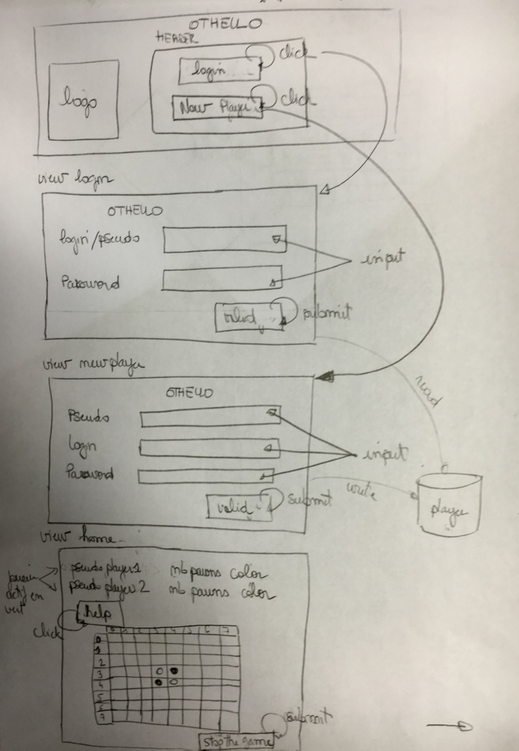

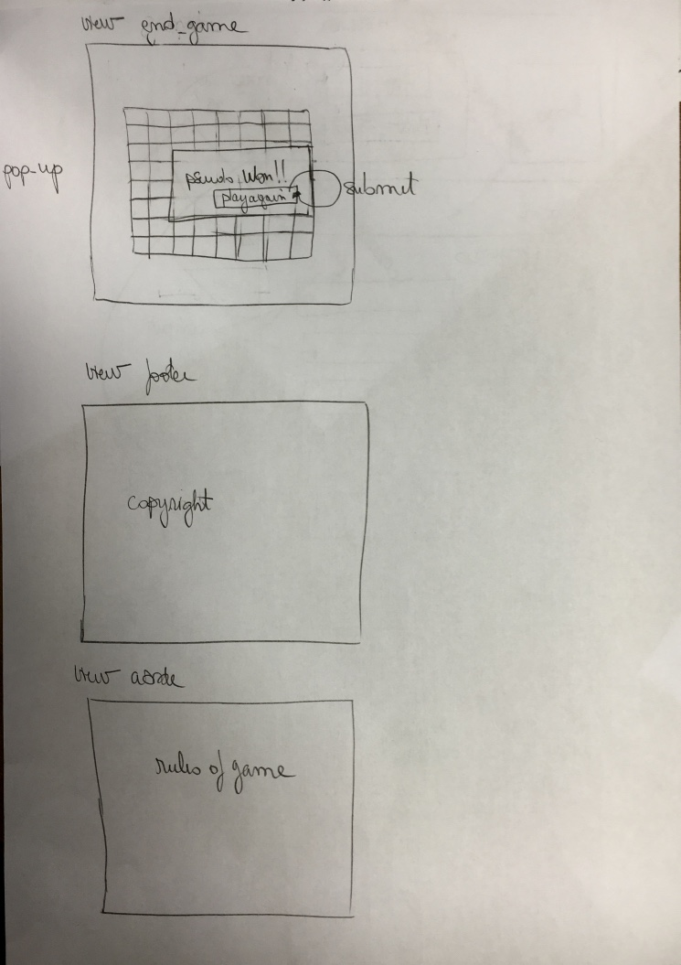

Listes des tâches :

Etape 1 : jeu sans contraintes :

- Création projet dans Symfony (création Bundle, Controller, Entity, views, roots, create database, create table Player).

- Importation librairie JQuery

- Gestion du plateau (Création d’un fichier externe CSS (générer une bordure autour du plateau de jeu)

- Gestion fin de partie : pop-up

- Gestion des parties additionnelles : footer (copyright) / aside(rules)

- PHP : générer les 4 pions de départ.

- PHP : on peut cliquer dans toutes les cases vides => génère le pion de la couleur du joueur

Etape 2 : mise en place des contraintes :

- Connexion utilisateurs

- Inscription utilisateur

- PHP : gestion de l’ordre de jeu

- PHP : Gestion des scores par joueur

- Savoir si la case est cliquable (gestion des coups légaux)

- Retourner les pions qui doivent l’être

- Gérer la fin de partie (64 pions ou plus de coups légaux)

- Gérer le cas de l’égalité

Etape 3 : fonctionnalités avancées :

- Aide : afficher les coups possibles

- Chronomètre

- Base de données scores

- Le gagnant remporte les cases vides.

- Pop-up : Bravo $oUserWinner / GameOver $oUserPerdant

- Sauvegarde partie si joueur quitte la partie.

